Hur mycket är tillräckligt?
Världshälsoorganisationens rekommendationer om fysisk aktivitet är utgångspunkt för svenska rekommendationer. Här kan du läsa en sammanfattning av dessa. Det är dock viktigt att komma ihåg att man inte måste nå upp till rekommendationerna för att hälsan ska påverkas positivt. Störst effekt på hälsan ses hos den som går från mycket inaktiv till lite mer aktiv.
Begränsa stillasittandet då det är en hälsorisk att vara stillasittande stora delar av dagen; Blodcirkulationen minskar, vilket påverkar blodsocker och blodfetter. Man förbättrar dessa värden genom att resa på sig en kort stund, eller regelbundet ta pauser när man har ett sittande arbete.
Du bör vara fysiskt aktiv
- 150–300 minuter per vecka om intensiteten är måttlig
- 75–150 minuter per vecka om intensiteten är hög

Måttlig intensitet ger lika stora hälsovinster när du dubblar tiden. För ytterligare hälsovinster bör man dessutom utföra muskelstärkande fysisk aktivitet som involverar kroppens stora muskelgrupper minst 2 gånger i veckan. Den som har en sjukdom exempelvis kronisk njursjukdom bör vara så aktiv som tillståndet medger. Kontakta gärna en specialistfysioterapeut för att få stöd och inspiration.
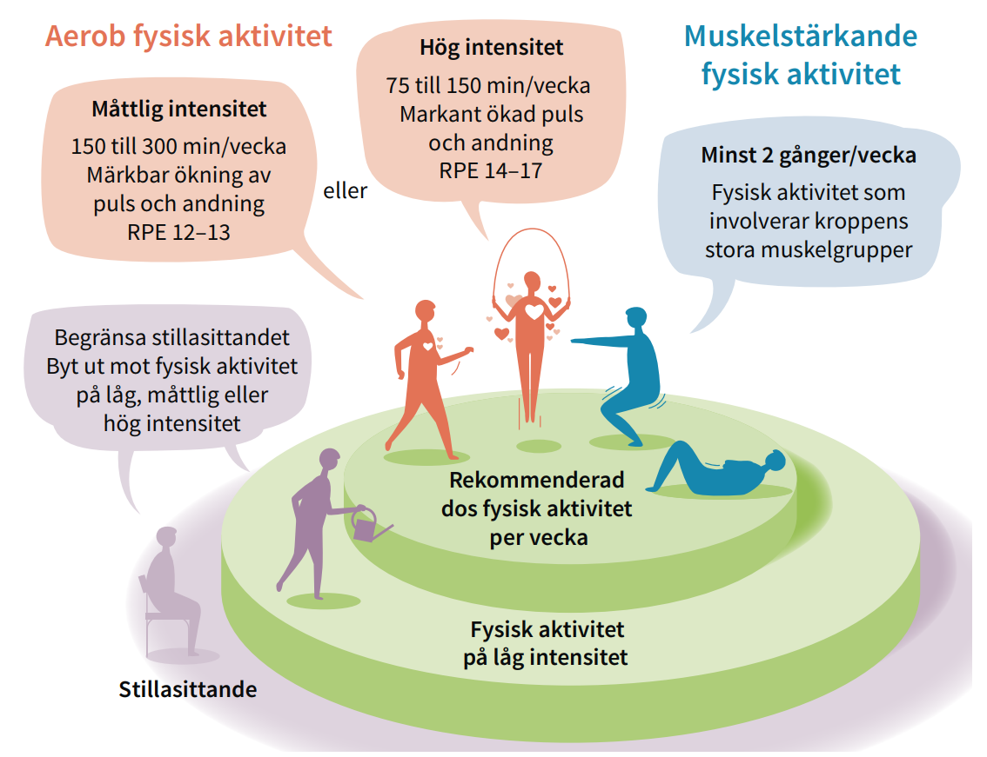
Illustration: FYSS 2021 (YFA/Typoform AB)
Textansvarig för denna sida: Constantina Lomi, Specialistsjukgymnast

Här kan du se exempel på aktiviteter för konditions- och styrketräning
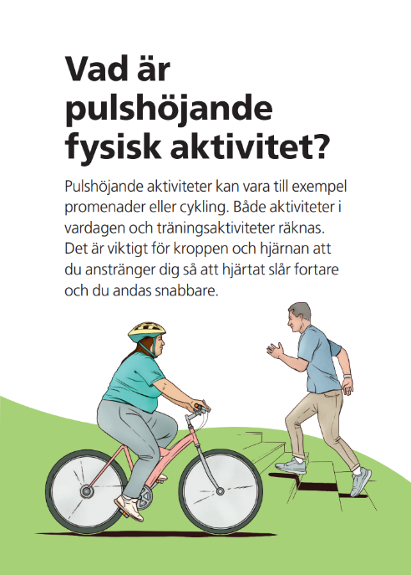
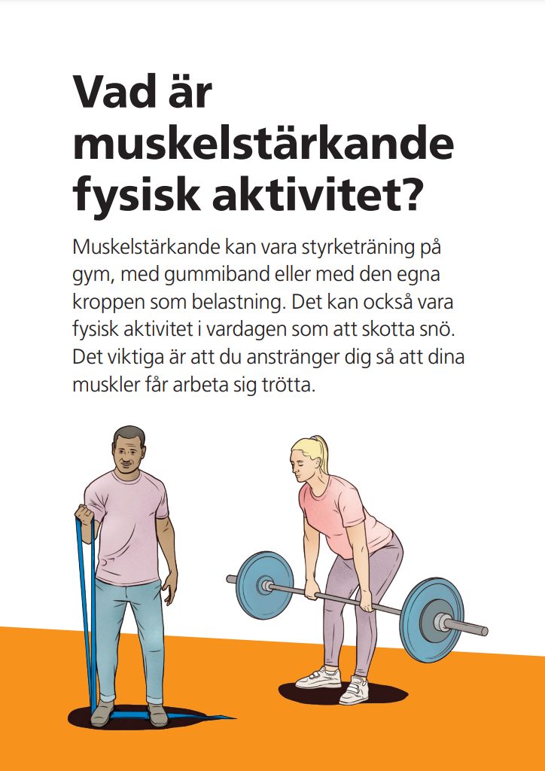
Källa: Fysisk ativitet som medicin folder.pdf | Vårdgivarguiden (vardgivarguiden.se)

Vad betyder?
Rörlighet/smidighet: Tränas när dina muskler och leder sträcks ut. Du blir rörligare!
Kondition: Tränas när hjärtat slår snabbare och när du blir andfådd. Du orkar mer!
Styrka: Tränas när dian muskler ansträngs och blir trötta. Du blir starkare!
Balans: Tränas när du bara nästan kan hålla balansen. Du blir stadigare!
Måttlig intensitet: Du blir varm i kroppen, andas lite snabbare och hjärtat slår fortare. Det kan vara att du tar en snabb promenad, cyklar eller arbetar i trädgården.
Hög intensitet: Du svettas och blir andfådd. Du blir så andfådd att du måste andas efter bara något ord! Det kan vara att du till exempel joggar, cyklar fort eller spelar någon bollsport.
Källa: Fysisk aktivitet på Recept, FaR
Textansvarig för denna sida: Constantina Lomi, Specialistsjukgymnast

